Дмитрюк Нина Ивановна
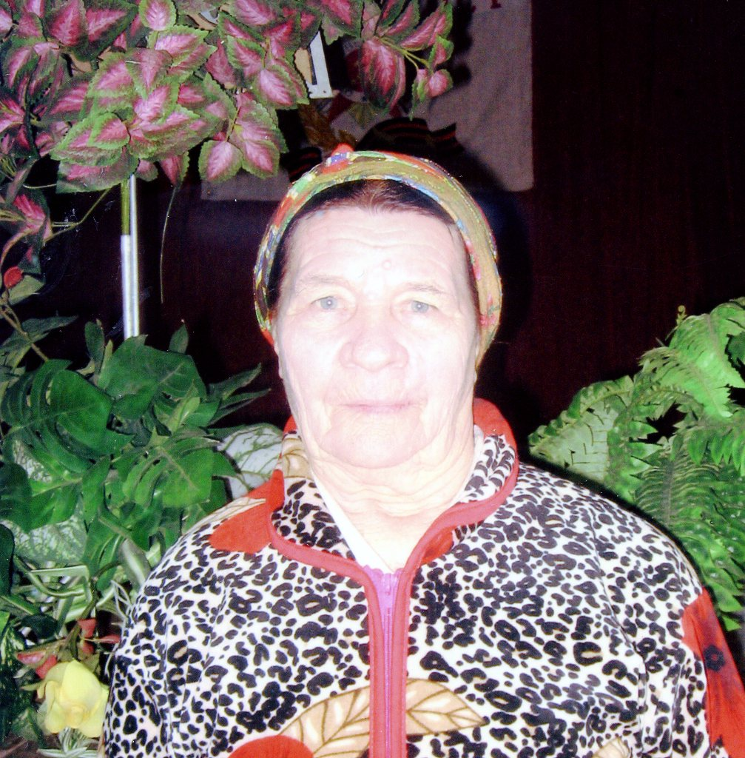
Родилась 27 февраля 1930 года в селе Красновидовке Екатерининского района Саратовской области. Началась война и все мужчины из семьи ушли на фронт. Работала во время войны в поле. Была дояркой в селе Красновидовка. Имеет юбилейные медали, как труженица тыла.

Дмитрюк Иван Иванович
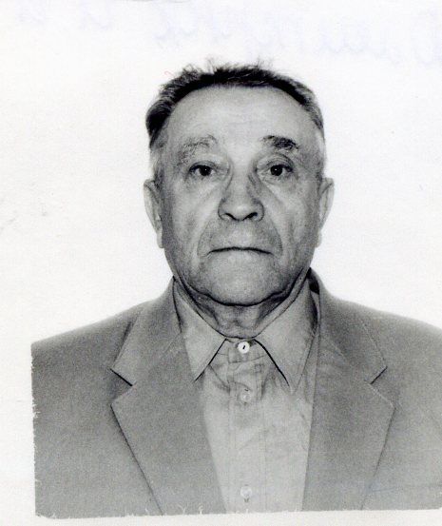
Родился 5 сентября 1929 года в Красноярском крае в деревне Тингино. Рос в детском доме, там и узнал о начале войны. Работал в совхозе столяром. Имеет юбилейные медали, как труженик тыла.



